TRẠI HÈ HÙNG VƯƠNG LẦN THỨ XV  TRƯỜNG THPT CHUYÊN HÀ GIANG  ĐỀ THI ĐỀ XUẤT | ĐỀ ĐỀ XUẤT MÔN: SINH HỌC - KHỐI 10  NĂM 2019
Câu 1 (2 điểm): Thành phần hóa học tế bào
a. Hoạt tính của Prôtein do cấu trúc không gian của nó quyết định. Bằng kĩ thuật di truyền người ta tạo được hai phân tử Prôtein đơn có trình tự axit amin giống hệt nhau nhưng ngược chiều. Hai phân tử Prôtein này có hoạt tính giống nhau hay không? Tại sao?
b. Histon là một trong những Prôtein được bảo tồn cao ở sinh vật nhân thực. Histon H₄ được quan sát từ một hạt đậu và một con bò chỉ khác 02 trong số 102 axit amin. So sánh các trình tự gen cho thấy nhiều khác biệt, nhưng chỉ có hai thay đổi trong trình tự axit amin. Các đột biến thay đổi axit amin này phải được chọn lọc trong quá trình tiến hóa và thường có hại. Giải thích.
Câu 2 (2 điểm): Thành phần hóa học tế bào
a. Hãy chỉ ra các mạch axit béo phổ biến trong phosphoglyceride và tại sao các mạch axit béo này có số nguyên tử các bon khác nhau theo bội số của 2? Các phân tử photpholipit khi hình thành lớp kép có sự tham gia của các lực liên kết nào?
b. Một trong số các chức năng của lipit là dự trữ năng lượng, giải thích tại sao ở động vật thì chất dự trữ này là mỡ trong khi ở thực vật là dầu?
Câu 3 (2 điểm): Cấu trúc tế bào
a. Có hai thành phần của tế bào thực vật mà khi chúng thay đổi cấu trúc đều làm thay đổi kích thước tế bào, đó là những thành phần nào? Nêu điểm khác nhau và mối liên hệ của các thành phần đó trong cơ chế làm tăng kích thước tế bào thực vật.
b. Giải thích quá trình tiến hóa dẫn đến gia tăng kích thước tế bào và phương thức hình thành các đặc điểm mới của tế bào nhân thực từ tế bào nhân sơ nguyên thủy.
Câu 4 (2 điểm): Cấu trúc tế bào
a. Dựa vào cơ chế tổng hợp các thành phần của tế bào, hãy giải thích vì sao các nhóm carbohydrate của glycoprotein xuyên màng sinh chất luôn xuất hiện ở bề mặt phía ngoài tế bào mà không nằm ở bề mặt phía tế bào chất?
- Đặc điểm cấu tạo đặc trưng nào của tế bào thực vật trở thành bất lợi khi tế bào bị nhiễm virus? Giải thích.
Câu 5 (2 điểm): Truyền tin – Thực hành
a. Các cơ chế tín hiệu được sử dụng bởi một loại thụ thể hoocmon steroit với nhân và bởi một thụ thể kênh ion thường tương đối đơn giản vì chúng có ít thành phần tham gia. Các cơ chế này có thực hiện khuếch đại tín hiệu ban đầu không? Nếu có thì chúng khuếch đại như thế nào?
b. Cho các ống nghiệm đựng dung dịch chứa các chất sau: Tinh bột sắn dây, ADN, dầu ăn. Lần lượt làm các thí nghiệm sau:
Thí nghiệm 1: Đun tới nhiệt độ gần sôi với cả 3 chất rồi để nguội.
Thí nghiệm 2: Cho enzim amilaza vào cả 3 chất vừa được xử lí nhiệt độ.
Thí nghiệm 3: Cho muối mật vào cả 3 chất vừa được xử lí nhiệt độ.
Sau khi kết thúc thí nghiệm, tính chất lí học, hóa học của mỗi chất bị thay đổi như thế nào? Nêu các thay đổi (nếu có) và giải thích.
Câu 6 (2 điểm): Chuyển hóa vật chất và năng lượng trong tế bào
a. Ôxi hóa chất béo khi cơ thể cạn kiệt nguồn năng lượng Glucozo là một giải pháp tuyệt vời ở một số loài sinh vật kể cả con người. Việc oxi hóa chất béo ngoài ty thể còn do một bào quan khác phụ trách, đó là bào quan nào? Quá trình ôxi hóa đó diễn ra như thế nào?
b. Cơ thể con người sử dụng NAD⁺ và FAD⁺ đảm bảo cho quá trình chuyển hóa năng lượng diễn ra bình thường trong cơ thể. Quá trình phân giải một Glucozo cần bao nhiêu NAD⁺ và FAD⁺? Tại sao nhu cầu của con người về hai loại coenzim này rất ít?
Câu 7 (2 điểm): Chuyển hóa vật chất và năng lượng trong tế bào
a. Trước đây Dinitrophenol ( DNP) được sử dụng như một loại thuốc giảm cân, phân tử thuốc đóng vai trò như một kênh vận chuyển H⁺ cho phép H⁺ thấm qua màng trong của ty thể vào chất nền.
- Giải thích tại sao loại thuốc này có tác dụng giảm cân?
- Cho biết tỉ lệ tiêu thụ oxi của người dung thay đổi như thế nào so với khi chưa dùng thuốc?
b. Trong một thí nghiệm, lục lạp tách riêng được cho vào dung dịch với các thành phần thích hợp để có thể thực hiện sự tổng hợp ATP. Hãy dự đoán điều gì sẽ xảy ra với tốc độ tổng hợp ATP nếu cho thêm vào dung dịch một hợp chất khiến cho màng tilacoit tăng tính thấm tự do với các ion hydrogen?
Câu 8 (2 điểm): Phân bào
a. Vai trò của tubulin và actin trong phân bào ở tế bào tế bào động vật có gì khác với với vai trò của prôtêin giống tubulin và prôtêin giống actin trong phân đôi ở vi khuẩn. Sự phân chia ở vi khuẩn có theo các pha của chu kỳ tế bào không?
b. Cho biết các sự kiện sau xảy ra ở giai đoạn nào trong quá trình nguyên phân?
- Trùng hợp các tiểu đơn vị prôtêin tubulin.
- Giải trùng hợp các tiểu đơn vị prôtêin tubulin.
- Phân giải prôtêin cohesin.
- Tổng hợp các prôtêin enzyme.
Câu 9. (2 điểm) Dinh dưỡng chuyển hóa vật chất năng lượng ở vi sinh vật
Người ta đã phân lập được sáu mẫu vi khuẩn kị khí từ môi trường đất (A-F) để nghiên cứu vai trò của chúng trong chu trình nitơ. Mỗi chủng được nuôi cấy trong bốn loại môi trường dung dịch khác nhau: (1) Peptone (polypeptides ngắn), (2) Ammonium, (3) Nitrat, và (4) Nitrit. Chỉ có môi trường (3) nitrat có bổ sung carbohydrate làm nguồn carbon. Sau 7 ngày nuôi cấy, kết quả quan sát được trình bày ở bảng dưới đây:
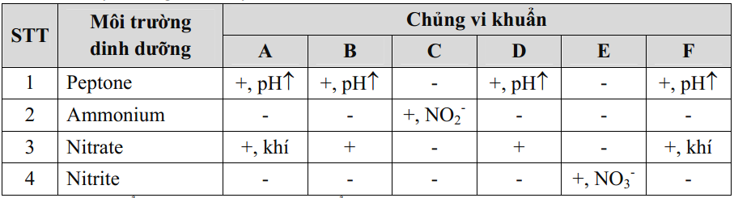
Ghi chú: (+) vi khuẩn sinh trưởng; (-) vi khuẩn không sinh trưởng.

() pH của môi trường tăng lên.
(NO₃⁻) Kết quả dương tính khi kiểm tra sự có mặt của nitrate.⁻
(NO₂⁻ ) Kết quả dương tính khi kiểm tra sự có mặt của nitrite.
a. Hãy cho biết:
- Kiểu dinh dưỡng của mỗi chủng vi khuẩn? Giải thích?
- Khí sinh ra trong môi trường khi nuôi cấy chủng A và F là khí gì? Hãy cho biết kiểu hô hấp của hai chủng vi khuẩn này?
b. Tại sao quá trình sinh trưởng của các chủng A, B, D, F trên môi trường nước thịt có pepton lại làm tăng pH của môi trường?
Câu 10. (2 điểm) Sinh trưởng + Virut
a. Dưa cải muối chua là món ăn quen thuộc của chúng ta. Vi sinh vật thường thấy trong dịch lên men gồm vi khuẩn lactic, nấm men và nấm sợi. Hình dưới đây thể hiện số lượng tế bào sống (log CFU/ml) của 3 nhóm vi sinh vật khác nhau và giá trị pH trong quá trình lên men lactic dưa cải. Ôxi hoà tan trong dịch lên men giảm theo thời gian và được sử dụng hết sau ngày thứ 22.

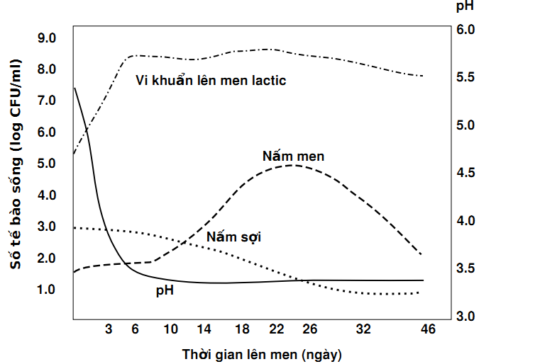
- Nguyên nhân nào làm giá trị pH giảm từ ngày thứ nhất đến ngày thứ 3?
- Tại sao nấm men sinh trưởng nhanh từ ngày thứ 10 đến ngày thứ 26 và giảm mạnh sau ngày thứ 26?
- Tại sao nấm sợi vẫn duy trì được khả năng sinh trưởng vào giai đoạn cuối của quá trình lên men?
b. Cho sơ đồ:

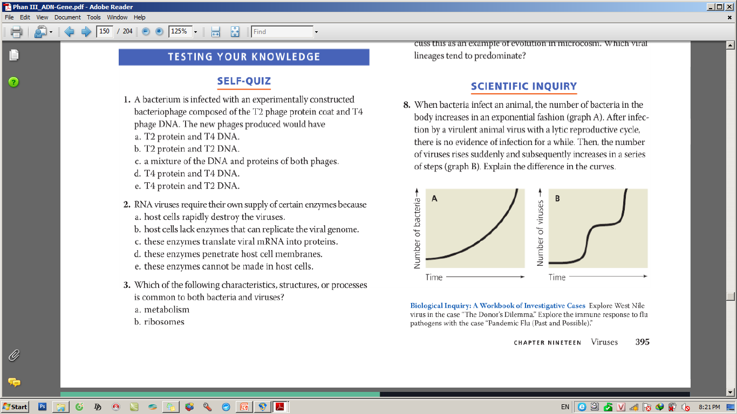
Khi nhiễm bệnh do vi khuẩn vào cơ thể động vật, chúng tăng trưởng theo hàm số
mũ (hình A) nhưng đối với vi rút thì không, trong 1 thời gian dài không thấy tăng
số lượng hạt virut, sau đó tăng 1 cách ồ ạt ( hình B) theo hình bậc thang. Trong
điều kiện nào thì quần thể vi khuẩn sinh trưởng theo đồ thị B?

Người ra đề
Họ tên: Nguyễn Thị Hiền
Nguyễn Văn Nam
Điện thoại liên hệ: 091328817

TRẠI HÈ HÙNG VƯƠNG LẦN THỨ XV  TRƯỜNG THPT CHUYÊN HÀ GIANG  HDC ĐỀ THI ĐỀ XUẤT | HDC ĐỀ ĐỀ XUẤT MÔN: SINH HỌC  KHỐI 10- NĂM 2019
Câu 1 (2 điểm): Thành phần hóa học tế bào
a. Hoạt tính của Prôtein do cấu trúc không gian của nó quyết định. Bằng kĩ thuật di truyền người ta tạo được hai phân tử Prôtein đơn có trình tự axit amin giống hệt nhau nhưng ngược chiều. Hai phân tử Prôtein này có hoạt tính giống nhau hay không? Tại sao?
b. Histon là một trong những Prôtein được bảo tồn cao ở sinh vật nhân thực. Histon H₄ được quan sát từ một hạt đậu và một con bò chỉ khác 02 trong số 102 axit amin. So sánh các trình tự gen cho thấy nhiều khác biệt, nhưng chỉ có hai thay đổi trong trình tự axit amin. Các đột biến thay đổi axit amin này phải được chọn lọc trong quá trình tiến hóa và thường có hại. Giải thích.
Ý | Nội dung | Điểm
a | - Không.  - Vì: + Cấu trúc không gian của Prôtein do trình tự axit amin( bậc 1) quy định.  + Liên kết peptit có tính phân cực từ đầu N đến đầu C, hai chuỗi polipeptit dù có trình axit amin giống hệt nhau nhưng ngược chiều sẽ có gốc R hướng về các phía khác nhau vì vậy sẽ có cấu trúc bậc 2,3,4 hoàn toàn khác nhau dẫn đến hoạt tính của Prôtein thay đổi hoặc mất. | 0.25  0.25  0,5
b | - Protein Histon là thành phần cấu tạo NST và có ảnh hưởng lớn đến tế bào và cơ thể do đó một biến đổi nhỏ sẽ ảnh hưởng và đa số có hại (hoặc ngược lại) cho tế bào, nhưng lại là nguồn nguyên liệu cho chọn lọc thích nghi.  - Histon H₄ hầu như không thay đổi sau hang triệu năm kể từ khi có sự phân hướng động vật và thực vật trong quá trình tiến hóa. Những cải biến sau dịch mã như: methyl hóa, photphoryl hóa, axetyl hóa các gốc R của axit amin có thể làm giảm điện tích dương của các Histon làm thay đổi tương tác giữa Histon – ADN cũng có thể cải biến biểu hiện gen. | 0.5  0.5

Câu 2 (2 điểm): Thành phần hóa học tế bào
a. Hãy chỉ ra các mạch axit béo phổ biến trong phosphoglyceride và tại sao các mạch axit béo này có số nguyên tử các bon khác nhau theo bội số của 2? Các phân tử photpholipit khi hình thành lớp kép có sự tham gia của các lực liên kết nào?
b. Một trong số các chức năng của lipit là dự trữ năng lượng, giải thích tại sao ở động vật thì chất dự trữ này là mỡ trong khi ở thực vật là dầu?

Ý | Nội dung | Điểm
a | * Các axit béo phổ biến trong phosphoglyceride chứa 14, 16, 18 hoặc 20C, chứa cả mạch no lẫn không no.  Giải thích: Các axit béo được tổng hợp tử các khối cấu trúc 2 cacbon là acetat (CH₃COO⁻) theo sơ đồ sau:  Acetat (CH₃COO⁻) + coenzim A→ axetyl coA→tham gia tổng hợp axit béo.  * - Liên kết kị nước và tương tác Van de Waals giữa các mạch axit béo làm bền tổ chức của các đuôi axit béo không phân cực xếp xít nhau.  - Liên kết hidro và ion làm ổn định tương tác giữa các đầu photpholipit phân cực với nhau và với nước. | 0,25  0,25  0,25  0,25
b | - Mỡ là lipit có chứa nhiều các axit béo no còn dầu có chứa nhiều các axit béo không no.  - Động vật có khả năng di chuyển nên sự nén chặt của lipit dưới dạng mỡ giúp cho nó thuận lợi hơn trong hoạt động của mình, đồng thời khi tích lũy hay chiết rút năng lượng thì nó phồng lên hoặc xẹp đi một cách thuận lợi. Thực vật sống cố định nên nguyên liệu dự trữ có thể là dầu với cấu trúc lỏng lẻo hơn. | 0.5  0.5
Câu 3 (2 điểm): Cấu trúc tế bào
a. Có hai thành phần của tế bào thực vật mà khi chúng thay đổi cấu trúc đều làm thay đổi kích thước tế bào, đó là những thành phần nào? Nêu điểm khác nhau và mối liên hệ của các thành phần đó trong cơ chế làm tăng kích thước tế bào thực vật.
b. Giải thích quá trình tiến hóa dẫn đến gia tăng kích thước tế bào và phương thức hình thành các đặc điểm mới của tế bào nhân thực từ tế bào nhân sơ nguyên thủy.
Ý | Nội dung | Điểm
a | * Thành phần trong tế bào: Không bào và thành tế bào.  * Điểm khác nhau và mối liên hệ:  - Khác nhau:  + Không bào: hút nước để tăng thể tích, không cần ATP.  + Thành tế bào: đứt liên kết hidro và giãn dài, cần ATP để hoạt hóa bơm prôton.  - Mối liên hệ: Khi các sợi xenlulôzơ trong thành tế bào bị đứt gãy các liên kết hidro do bơm prôton bơm H⁺ vào thành, không bào hút nước tăng thể tích, tạo lực đẩy các sợi xenlulôse trượt trên nhau, thành tế bào giãn, tế bào tăng kích thước. | 0,25  0,25  0,25  0,25
b | - Khi các tế bào sống bằng phương thức dị dưỡng, tế bào này ăn tế bào khác thì tế bào có kích thước lớn hơn sẽ khó bị thực bào và dễ thực bào các tế bào nhỏ hơn vì thế chọn lọc tự nhiên sẽ ưu tiên giữ lại những tế bào có kích thước lớn hơn.  - Kích thước tế bào chỉ gia tăng đến mức độ nhất định vì tế bào có kích thước lớn quá thì tỉ lệ S/V sẽ nhỏ dẫn đến trao đổi chất với môi trường kém hiệu quả cũng như sự khuếch tán các chất trong tế bào từ nơi này đến nơi khác sẽ rất chậm. Kết quả là chọn lọc tự nhiên sẽ đào thải các tế bào quá lớn.  - Tế bào có kích thước lớn sẽ phải có các đặc điểm thích nghi như: Có các bào quan có màng bao bọc và hệ thống lưới nội chất làm tăng tỉ lệ S/V cũng như tạo các xoang riêng biệt làm tăng hiệu quả hoạt động.  - Các bào quan có màng bao bọc được tiến hóa hoặc bằng cách nội cộng sinh như ti thể và lục lạp hoặc do màng tế bào lõm vào trong bao bọc lấy vật chất di truyền tạo nên màng nhân, hoặc màng tế bào gấp vào trong tế bào chất tạo nên mạng lưới nội chất. | 0,25  0,25  0,25  0,25

Câu 4 (2 điểm): Cấu trúc tế bào
a. Dựa vào cơ chế tổng hợp các thành phần của tế bào, hãy giải thích vì sao các nhóm carbohydrate của glycoprotein xuyên màng sinh chất luôn xuất hiện ở bề mặt phía ngoài tế bào mà không nằm ở bề mặt phía tế bào chất?
- Đặc điểm cấu tạo đặc trưng nào của tế bào thực vật trở thành bất lợi khi tế bào bị nhiễm virus? Giải thích.
Ý | Nội dung | Điểm
a | - Trong quá trình tổng hợp protein xuyên màng, một phần chuỗi polypeptid được gắn vào màng lưới nội chất nhờ protein tín hiệu, phần còn lại của chuỗi sẽ chui vào trong lưới nội chất.  - Sau khi protein được tổng hợp xong ở lưới nội chất, nó được chuyển sang bộ máy Golgi nhờ túi tiết. Tại đây, protein được biến đổi và gắn thêm carbohydrate, sau khi hoàn thiện chúng lại được chuyển đến màng tế bào. Vì nhóm carbohydrate của glycoprotein nằm ở trong túi tiết nên khi túi tiết dung hợp với màng tế bào thì nhóm carbohydrate trong túi sẽ lộn ra phía ngoài màng tế bào. | 0,5  0,5
b | - Cầu sinh chất là protein dạng ống, nối các tế bào với nhau, có chức năng truyền thông tin, vật chất như các phân tử nhỏ giữa các tế bào.  - Đặc điểm này trở thành bất lợi khi virus xâm nhập được vào tế bào, chúng có thể nhanh chóng truyền từ tế bào này sang tế bào khác qua cầu sinh chất, thậm chí một số loại virus còn có khả năng kích hoạt tế bào tiết ra các protein mở rộng cầu sinh chất để chúng đi qua. Chính vì vậy, virus nhanh chóng phát tán trong toàn bộ cây. | 0,5  0,5
Câu 5 (2 điểm): Truyền tin – Thực hành
a. Các cơ chế tín hiệu được sử dụng bởi một loại thụ thể hoocmon steroit với nhân và bởi một thụ thể kênh ion thường tương đối đơn giản vì chúng có ít thành phần tham gia. Các cơ chế này có thực hiện khuếch đại tín hiệu ban đầu không? Nếu có thì chúng khuếch đại như thế nào?
b. Cho các ống nghiệm đựng dung dịch chứa các chất sau: Tinh bột sắn dây, ADN, dầu ăn. Lần lượt làm các thí nghiệm sau:
Thí nghiệm 1: Đun tới nhiệt độ gần sôi với cả 3 chất rồi để nguội.
Thí nghiệm 2: Cho enzim amilaza vào cả 3 chất vừa được xử lí nhiệt độ.
Thí nghiệm 3: Cho muối mật vào cả 3 chất vừa được xử lí nhiệt độ.
Sau khi kết thúc thí nghiệm, tính chất lí học, hóa học của mỗi chất bị thay đổi như thế nào? Nêu các thay đổi (nếu có) và giải thích.
Ý | Nội dung | Điểm
a | - Trong trường hợp hoocmon steroit: Phức hợp của steroid và thụ thể liên kết với ADN để kích hoạt hoặc bất hoạt phiên mã gen, do đó không có sự khuếch đại thông tin trong quá trình truyền tín hiệu.  - Khuếch đại xảy ra sau đó bởi phiên mã của gen làm tăng nhiều mARN, mỗi bản sao được sao chép để cung cấp cho nhiều bản sao của protein mà nó mã hóa.  - Đối với các thụ thể liên kết kênh ion, một kênh ion đơn sẽ cho phép hàng ngàn kênh di chuyển qua trong thời gian mở, điều này đóng vai trò như một bước khuếch đại trong tín hiệu này. | 0,25  0,25  0,5
b |  | 0,5  0,25  0,25
   | Dung dịch tinh bột | Dung dịch ADN | Dung dịch dầu ăn
  - Khi đun | - Tạo hồ tinh bột, có dạng đặc, trong.  - Nhiệt độ phá vỡ các liên kết yếu trong cấu trúc tinh bột làm tinh bột bị biến đổi (chủ yếu về mặt lí học), khi để nguội cũng không có hiện tượng hồi tính. | - Đun tới nhiệt độ gần sôi sẽ có hiện tượng mạch kép bị tách thành hai mạch đơn do các liên kết hidro bị phá vỡ (nóng chảy).  - Khi để nguội, các nuclêôtit giữa hai mạch đơn lại hình thành liên kết hidro theo nguyên tắc bổ sung, khôi phục lại cấu trúc ban đầu. | - Dầu ăn (lipit đơn giản) có cấu trúc chứa các liên kết bền nên không bị nhiệt độ phá hủy, không bị thay đổi cấu trúc.
  - Cho enzim amilaza | - Biến đổi cấu trúc hóa học của tinh bột: tinh bột → mantozơ. | - Không làm thay đổi cấu trúc. | - Không làm thay đổi cấu trúc.
  - Khi cho muối mật | - Không làm thay đổi cấu trúc. | - Không làm thay đổi cấu trúc. | - Gây nhũ tương hóa dầu tách khối dầu thành các hạt nhỏ (chỉ biến đổi về mặt lí học)

Câu 6 (2 điểm): Chuyển hóa vật chất và năng lượng trong tế bào
a. Ôxi hóa chất béo khi cơ thể cạn kiệt nguồn năng lượng Glucozo là một giải pháp tuyệt vời ở một số loài sinh vật kể cả con người. Việc oxi hóa chất béo ngoài ty thể còn do một bào quan khác phụ trách, đó là bào quan nào? Quá trình ôxi hóa đó diễn ra như thế nào?
b. Cơ thể con người sử dụng NAD⁺ và FAD⁺ đảm bảo cho quá trình chuyển hóa năng lượng diễn ra bình thường trong cơ thể. Quá trình phân giải một Glucozo cần bao nhiêu NAD⁺ và FAD⁺? Tại sao nhu cầu của con người về hai loại coenzim này rất ít?
Ý | Nội dung | Điểm
a | - Bào quan đó là peroxixom  - Sự oxi hóa axit béo trong ty tạo ra ATP, oxi hóa axit béo trong peroxixom không kết hợp với sự hình thành ATP và năng lượng dưới dạng nhiệt.  - Con đường phân giải axit béo thành Axetyl coenzimA trong peroxixom cũng tương tự như ty thể, nhưng peroxixom không có chuỗi vận chuyển electron và FADH₂ sinh ra khi axit béo bị oxi hóa được chuyển ngay đến O₂ bằng oxydase tái tạo FAD⁺ và sinh ra H₂O₂.  - Bên cạnh các oxydase, peroxixom chứa rất nhiều catalase để nhanh chóng phân hủy H₂O₂ một chất chuyển hóa rất độc. NADH sinh ra bởi oxi hóa chất béo được chuyển ra và oxi hóa tại bào tương. Các phân tử Axetyl coenzimA sau đó di chuyển vào ty thể hoặc ra bào tương để sản xuất colesterol | 0,5  0,25  0,25  0,25
b | - Phân giải một phân tử Glocozo cần 10 NAD⁺ và 2 FAD⁺  ⁻ Glucozo được phân giải hoàn toàn thành CO₂ và H₂O. Còn NAD⁺ và FAD⁺ được tái sử dụng | 0,25  0,5

Câu 7 (2 điểm): Chuyển hóa vật chất và năng lượng trong tế bào
a. Trước đây Dinitrophenol ( DNP) được sử dụng như một loại thuốc giảm cân, phân tử thuốc đóng vai trò như một kênh vận chuyển H⁺ cho phép H⁺ thấm qua màng trong của ty thể vào chất nền.
- Giải thích tại sao loại thuốc này có tác dụng giảm cân?
- Cho biết tỉ lệ tiêu thụ oxi của người dung thay đổi như thế nào so với khi chưa dùng thuốc?
b. Trong một thí nghiệm, lục lạp tách riêng được cho vào dung dịch với các thành phần thích hợp để có thể thực hiện sự tổng hợp ATP. Hãy dự đoán điều gì sẽ xảy ra với tốc độ tổng hợp ATP nếu cho thêm vào dung dịch một hợp chất khiến cho màng tilacoit tăng tính thấm tự do với các ion hydrogen?
Ý | Nội dung | Điểm
a | - Sự tổng hợp ATP dựa theo cơ chế hóa thẩm khi có sự chênh lệch nồng độ H⁺ giữa trong và ngoài màng. H⁺ được vận chuyển từ xoang vào chất nền và đi qua phức hệ Fo – F₁ (ATP synthase) nhằm tạo ATP.  - Sự xuất hiện của thuốc Dinitrophenol ( DNP) giúp H⁺ tự do di chuyển qua hợp ATP màng làm mất sự chênh lệch nồng độ H+ trong và ngoài màng nên sự tổng hợp ATP ỏ chuỗi chuyền e bị ức chế. Lúc này cơ thể bù ATP thiếu hụt bằng cách tăng cường đường phân làm giảm nhanh Glucozo và chuyển đến phân giải chất béo trong cơ thể. Đây là cơ chế giảm cân tạm thời hiệu quả.  - Tỉ lệ oxi tăng khi H+ được thẩm thấu qua màng và trở về chất nền, chúng phản ứng với oxi tạo H₂O. | 0,25  0,25  0,25
b | - Tốc độ tổng hợp ATP phụ thuộc vào sự chênh lệch nồng độ ion H⁺ giữa 2 phía của màng tilacoit (bên ngoài thấp, bên trong cao). Khi bổ sung thêm vào dung dịch một hợp chất khiến cho màng tilacoit tăng tính thấm tự do với các H⁺ (H⁺ đi từ trong ra ngoài) sẽ làm giảm sự chênh lệch nồng độ H⁺ giữa 2 phía của màng nên tốc độ tổng hợp ATP sẽ chậm lại và cuối cùng thì dừng lại.  - Hợp chất cho thêm vào đã không cho phép hình thành 1 gradient proton qua màng nên ATP – sintetaza không thể xúc tác để tạo ra ATP. | 0,5  0,5
Câu 8 (2 điểm): Phân bào
a. Vai trò của tubulin và actin trong phân bào ở tế bào tế bào động vật có gì khác với với vai trò của prôtêin giống tubulin và prôtêin giống actin trong phân đôi ở vi khuẩn. Sự phân chia ở vi khuẩn có theo các pha của chu kỳ tế bào không?
b. Cho biết các sự kiện sau xảy ra ở giai đoạn nào trong quá trình nguyên phân?
- Trùng hợp các tiểu đơn vị prôtêin tubulin.
- Giải trùng hợp các tiểu đơn vị prôtêin tubulin.
- Phân giải prôtêin cohesin.
- Tổng hợp các prôtêin enzyme.
Ý | Nội dung | Điểm
a | - Trong phân bào ở sinh vật nhân thực: tubulin tham gia hình thành thoi phân bào di chuyển nhiễm sắc thể; actin có chức năng liên kết với prôtêin myosin trong quá trình phân chia tế bào chất.  - Trong sự phân đôi của vi khuẩn: prôtêin giống actin của tế bào nhân thực tham gia vào quá trình di chuyển của NST trong phân bào; prôtêin giống tubulin giúp tách riêng hai tế bào vi khuẩn con.  * Vi khuẩn không theo các pha của chu kỳ tế bào vì vi khuẩn có cấu tạo là tế bào nhân sơ, có hình thức phân bào là trực phân. Không có sự tham gia của thoi phân bào. Mở đầu là sự phân đôi ADN, sau đó tế bào chất được tổng hợp thêm, cuối cùng là tạo vách ngăn ở giữa, chia tế bào mẹ thành 2 tế bào con. | 0,25  0,25  0,5
b |  | 0,25  0,25  0,25  0,25
  - Trùng hợp các tiểu đơn vị prôtêin tubulin. | Kì trước
  - Giải trùng hợp các tiểu đơn vị prôtêin tubulin. | Kì sau
  - Phân giải prôtêin cohesin. | Kì sau
  - Tổng hợp các prôtêin enzyme. | Pha G1

Câu 9. (2 điểm) Dinh dưỡng chuyển hóa vật chất năng lượng ở vi sinh vật
Người ta đã phân lập được sáu mẫu vi khuẩn kị khí từ môi trường đất (A-F) để nghiên cứu vai trò của chúng trong chu trình nitơ. Mỗi chủng được nuôi cấy trong bốn loại môi trường dung dịch khác nhau: (1) Peptone (polypeptides ngắn), (2) Ammonium, (3) Nitrat, và (4) Nitrit. Chỉ có môi trường (3) nitrat có bổ sung carbohydrate làm nguồn carbon. Sau 7 ngày nuôi cấy, kết quả quan sát được trình bày ở bảng dưới đây:
Ghi chú: (+) vi khuẩn sinh trưởng; (-) vi khuẩn không sinh trưởng.

() pH của môi trường tăng lên.
(NO₃⁻) Kết quả dương tính khi kiểm tra sự có mặt của nitrate.⁻
(NO₂⁻ ) Kết quả dương tính khi kiểm tra sự có mặt của nitrite.
a. Hãy cho biết:
- Kiểu dinh dưỡng của mỗi chủng vi khuẩn? Giải thích?
- Khí sinh ra trong môi trường khi nuôi cấy chủng A và F là khí gì? Hãy cho biết kiểu hô hấp của hai chủng vi khuẩn này?
b. Tại sao quá trình sinh trưởng của các chủng A, B, D, F trên môi trường nước thịt có pepton lại làm tăng pH của môi trường?

Nội dung | Điểm
a.  - Kiểu dinh dưỡng của chủng A, B, D, F là hóa dị dưỡng vì chúng sử dụng hợp chất hữu cơ cho quá trình sinh trưởng  - Kiểu dinh dưỡng của chủng C và E là hóa tự dưỡng vì:  Chủng C biến đổi NH₄⁺ thành NO₂⁻ và sử dụng năng lượng sinh ra từ quá trình này để tổng hợp hợp chất hữu cơ cho sinh trưởng  Chủng E biến đổi NO₂- thành NO₃- và sử dụng năng lượng sinh ra từ quá trình này để tổng hợp hợp chất hữu cơ cho sinh trưởng  - Khí sinh ra trong môi trường khi nuôi cấy chủng A và F là khí N₂ vì chủng A và F là hai chủng vi khuẩn sử dụng NO₃- làm chất nhận e cuối cùng của hô hấp kị khí.  Hai chủng vi khuẩn A và F là chủng hô hấp kị khí  b.  Quá trình sinh trưởng của các chủng A,B,D,F trên môi trường pepton làm tăng pH của môi trường vì nước thịt có bổ sung pepton là môi trường dư thừa hợp chất nitơ và thiếu hợp chất cacbon, nên những vi khuẩn kị khí sẽ khử amin giải phóng NH₃ (NH₄⁺) (hay còn gọi là quá trình amôn hóa) để sử dụng cacbohydrat làm nguồn năng lượng và chính NH₄⁺ đã làm tăng pH của môi trường nuôi cấy. | 0,5  0,25  0,25  0,5  0,5

Câu 10. (2 điểm) Sinh trưởng + Virut
a. Dưa cải muối chua là món ăn quen thuộc của chúng ta. Vi sinh vật thường thấy trong dịch lên men gồm vi khuẩn lactic, nấm men và nấm sợi. Hình dưới đây thể hiện số lượng tế bào sống (log CFU/ml) của 3 nhóm vi sinh vật khác nhau và giá trị pH trong quá trình lên men lactic dưa cải. Ôxi hoà tan trong dịch lên men giảm theo thời gian và được sử dụng hết sau ngày thứ 22.

- Nguyên nhân nào làm giá trị pH giảm từ ngày thứ nhất đến ngày thứ 3?
- Tại sao nấm men sinh trưởng nhanh từ ngày thứ 10 đến ngày thứ 26 và giảm mạnh sau ngày thứ 26?
- Tại sao nấm sợi vẫn duy trì được khả năng sinh trưởng vào giai đoạn cuối của quá trình lên men?
b. Cho sơ đồ:

Khi nhiễm bệnh do vi khuẩn vào cơ thể động vật, chúng tăng trưởng theo hàm số
mũ (hình A) nhưng đối với vi rút thì không, trong 1 thời gian dài không thấy tăng
số lượng hạt virut, sau đó tăng 1 cách ồ ạt ( hình B) theo hình bậc thang. Trong
điều kiện nào thì quần thể vi khuẩn sinh trưởng theo đồ thị B?
a.  - pH giảm do lượng axit được vi sinh vật tạo ra nhiều và giải phóng vào môi trường, trong đó chủ yếu là axit lactic do vi khuẩn lactic sinh ra.  - Vì:  + Môi trường có pH tối ưu từ 4 đến 4,5 thuận lợi cho sự phát triển của nấm men.  + Khi vi khuẩn lactic phát triển làm ức chế hoạt động của vi khuẩn lactic → tạo điều kiện cho nấm men phát triển.  - Vì ở giai đoạn cuối một số nấm sợi vẫn có khả năng chịu đựng cao với môi trường pH thấp. | 0,25  0,25  0,25  0,25
b.  - Đối với sự nhiễm vi khuẩn: Sau khi thích nghi với môi trường vi khuẩn tổng hợp có enzim cảm ứng phân giải ngay thức ăn tạo năng lượng cho quá trình sinh trưởng.  Mặt khác, trong cơ thể động vật các tế bào vi khuẩn không đồng pha nên lúc nào cũng có tế bào VK phân chia.  - Đối với sự nhiễm virut: Sau khi xâm nhiễm vào tế bào chủ, suốt giai đoạn từ xâm nhập tới giai đoan lắp ráp không thấy tăng số lượng hạt virut. Chỉ sau khi phá vỡ tế bào chủ và giải phóng ra ngoài thì số lượng virut tăng 1 cách ồ ạt. Quá trình xâm nhiễm tiếp tục.  - Quần thể VK sinh trưởng theo đồ thị B khi tất cả các tế bào VK đều đồng pha, lúc đó các tế bào VK phân chia cùng lúc và sau thời gian thế hệ thì số lượng cá thể VK trong quấn thể tăng gấp đôi | 0,25  0,25  0,25  0,25

